ЗАДАНИЯ АКМУЛЛИНСКОЙ ОЛИМПИАДЫ ПО РУССКОМУ ЯЗЫКУ

ДЛЯ УЧАЩИХСЯ 6 КЛАССОВ

(2 тур)

1. Доктор филологических наук И.Н. Горелов пытался выяснить, есть ли у каждого звука свое значение. Он нарисовал картинки, на них были изображены фантастические существа. Одно колючее, злое, зубастое, а другое добродушное, кругленькое, пушистое. Затем этим существам он придумал названия: «*мамлына*» и «*жаваруга*». Картинки были напечатаны в журнале «Русский язык в школе». Ученый попросил читателей угадать: где *мамлына* и где «*жаваруга*»? Почти все, приславшие ответы из разных уголков Советского Союза, решили, что «мамлына» толстенькая и добродушная, а «жаваруга» злая и колючая. Как считают языковеды, причина здесь, по-видимому, в том, что звуки [м], [л], [н] ассоциируются у нас с чем-то округлым, мягким, приятным. А звуки [ж], [в], [р], [г] – с чем-то страшным и угловатым.

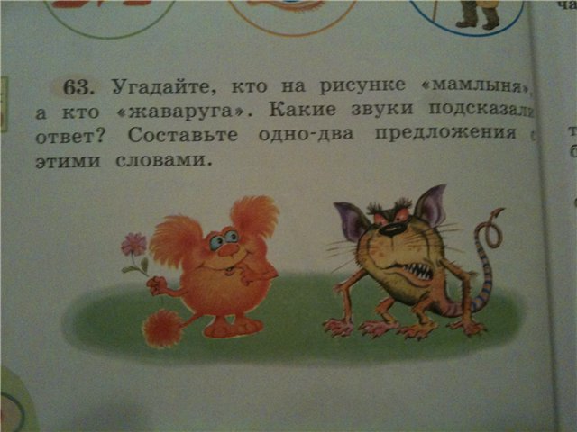

Давайте попробуем доказать эту мысль. Составьте два списка слов русского языка. В первый список должны войти слова, в которых используются только согласные буквы М, Л, Н. В словах может быть любое количество этих букв, а также любые гласные буквы. Слова должны обладать положительной эмоционально-оценочной окраской (обозначать что-то хорошее).

Во второй список должны войти слова, в которых используются только согласные буквы Ж, В, Р, Г. В словах может быть любое количество этих букв, а также любые гласные буквы. Слова должны обладать отрицательной эмоционально-оценочной окраской (обозначать что-то неприятное, страшное, вредное).

Постарайтесь найти не менее 5 слов для каждого списка.

Малина говор

Мулине рога

Лимон жара

Миллион гараж

Налим врежь

1. Сравните значения глаголов в предложениях

*Сорока* ***устраивает*** *гнездо - приводить в порядок*

*Гнездо* ***устраивает*** *сороку. –удовлетворяет, соответствует требованиям*

Многозначное ли это слово или же омонимы? Почему?

Глагол устраивает (н.ф. устраивать)-является многозначным ,так как это разные значения слова ,а омоним - это слова которые имеют сходство в написании и произношении, но обозначают совершенно разные вещи. Например, коса – женская причёска и сельскохозяйственное орудие.

1. **Соедините прилагательные и существительные во фразеологизмы (поставив прилагательные в нужном роде, числе, падеже). Объясните значения фразеологизмов.**

Драть как Сидорову козу- сильно, жестоко и безжалостно пороть, бить кого-нибудь.

Наготовить как на Маланьину свадьбу- обильное застолье

Филькина грамота- не имеющую никакого значения пустую бумажку, не обладающий какой-либо реальной ценностью документ

Тришкин кафтан – попытка решить проблему, создавая новую, необдуманные действия, приводящие к ещё худшему результату.

Вот тебя, бабушка ,и Юрьев день- неожиданность, обманутые ожидания, нежданное огорчение

Показать Кузькину мать- синонима угрозы, строгого предупреждения.

**Что общего во всех этих прилагательных?**

**Эти прилагательные являются притяжательными ,так как** указывают на принадлежность предмета лицу.

1. От чего и какими способами образованы детьми слова в следующих примерах:
2. ***Беспомощная - -бес +помощь+-н***
3. ***Финик*** *– от слова финн с уменьшительно-ласкательном суффиксом -ик*
4. ***Секретарша*** *–секрет*
5. ***Ворк*** *– от слова ворчит, бессуфиксальным способом*
6. ***Высоли*** *–от глагола соли + суффикс вы*
7. **1) Приведите примеры неизменяемых имен существительных, имен прилагательных, неизменяемых местоимений и неизменяемых глаголов. Постарайтесь подобрать не менее 2 примеров на каждую часть речи.**

**2) Приведите примеры неизменяемых ФОРМ имен прилагательных и глаголов.**

1)Сущ.- киви, альпари, карате.

Прил.- *терракот, кардинал.*

Мест.-там,тут

Глаголы –печь,прочитав

2) **Неизменяемые прилагательные**

**Наименования языков:** язык *хинди, бенгали*

**Наименования народностей:** *ханты, манси.*

**Наименования стилей:**стиль *барокко, модерн*.

**Наименования фасонов одежды:**штаны*клёш,*юбка*мини*.

**Наименования видов:**кофе*мокко*.

**Другие признаки уточняющего нрава:** вес*нетто* (незапятнанный вес, в отсутствие упаковки), номер*люкс,* часы*пик*.

**Слова, обозначающие цвет:** *маренго, терракот*.

**Неизменяемые глагольные формы**

К неспрягаемым глагольным формам относятся [инфинитив](http://www.goldrussian.ru/infinitiv-glagola.html#title), причастие и деепричастие.

1. Объясните разницу в значениях предложений. Разберите каждое их них по членам предложения.

*Я тревожусь.*

*Меня это тревожит.*

*Мне тревожно.*

*Я в тревоге.*

1) в первом говорится о том, что человек тревожится

2)во втором говорится о том, что человека что-то тревожит

3) в третьем говорится о том, что у человека на душе тревога

4)в четвертом говорится о том,что человек в волнении.

***Так же различны по структуре предложения.***

*1)подлежащие + сказуемое*

*2)дополнение + подлежащие + сказуемое*

*3)дополнение +сказуемое*

*4)подлежащие + дополнение*

***Синтаксический разбор***

*1)подлежащие сказуемое*

*2)дополнение подлежащие сказуемое*

*3)дополнение сказуемое*

*4)подлежащие дополнение*

1. Подберите к старославянским словам исконно русские соответствия. Объясните сходство и различие в значениях между ними.

*Увлечь-увлекать*

*Прах -*пыль, тлен

*Храм-храм*

*Вращать-крутить*

*Кладезь -источник*